БОУ СПО УР «Асановский аграрно-технический техникум»

Методическая разработка внеклассного мероприятия по английскому языку

«Halloween Party!»
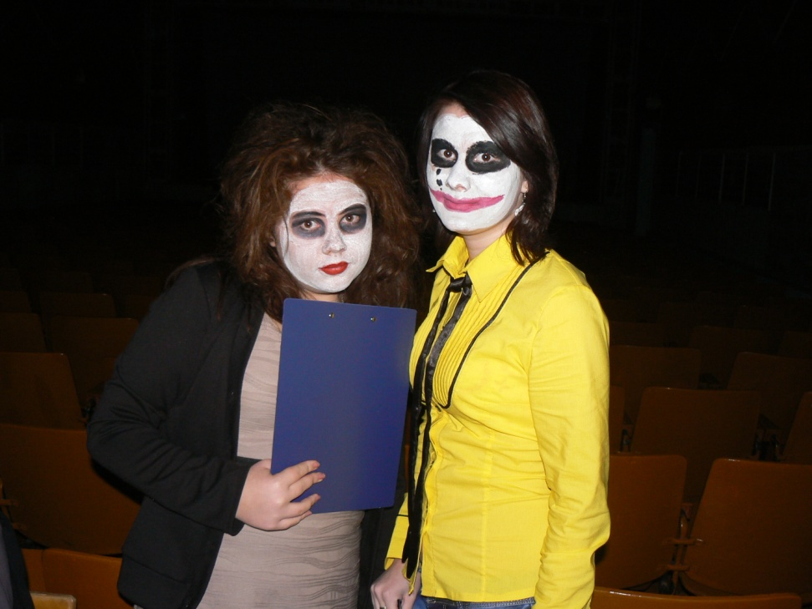
Автор: Дмитриева Елена Владимировна
преподаватель общеобразовательных дисциплин

с. Асановский совхоз-техникум, 2014.

Содержание
Пояснительная записка……………………………………………………….3
Программа внеклассного мероприятия………………………………………5
Ход внеклассного мероприятия ……………………………………………….6
Список использованной литературы…………………………………………12
Приложение

Пояснительная записка
Современное образование в период модернизации, введения Государственных стандартов 3 поколения всредних профессиональных учебных заведений должно идти, прежде всего, по пути развития у учащихся познавательного интереса и осознания значимости образования. И одним из путей повышения познавательного интереса является вовлечение студентов во внеклассную работу. В этом учебном году в рамках недели общеобразовательных дисциплин в техникуме проводилось внеклассное мероприятие “HalloweenParty”, основными целями которого было повышение интереса и мотивации студентов к изучению английского языка, уровня коммуникативного владения языком, расширения знаний о традициях и обычаях зарубежных стран. Реализация целей данного мероприятия была достигнута посредством решения следующих задач:
- развитие познавательных интересов студентов и их творческих способностей;
- воспитание толерантного отношения к зарубежным традициям и обычаям задач;
- приобретение учащимися дополнительных лингво-страноведческих знаний;
- развитие коммуникативных способностей учащихся;
- привитие студентам навыков самостоятельной работы при поиске и обработке необходимой информации;
- воспитание этических норм поведения (правила поведения в зрительном зале).
В подготовке и проведении мероприятия участвовали студенты всех курсов. Работа по проведению мероприятия включает в себя три стадии: 1) планирование; 2) подготовка; 3) проведение мероприятия, обсуждение и оценка. На этапе планирования был разработан план мероприятия. Обязательным условием участия в празднике было изготовление костюма. При проведении мероприятия использовались: компьютер, микрофон, музыкальный центр; для украшения зала – плакаты с тематикой Хэллоуина; на сцене, для создания атмосферы таинственности - светильники “Jack –o- lantern” внутри которых горели свечи. Участие в празднике позволило раскрыть творческий потенциал студентов.
Внеклассное мероприятие проводится в форме развлекательно-конкурсной программы. Завершающим моментом является дискотека, подведение итогов и фотографирование на память.
Важным результатом “Halloween Party” стало достижение целей: привлечение студентов к изучению традиций Англии и Америки, воспитание толерантного отношения к зарубежной культуре, расширение страноведческих знаний, воспитание, ответственности и умения работать в коллективе, а также развитие умения использовать интернет- ресурсы при поиске и отборе нужной информации.
Вашему вниманию предлагается разработка внеклассного мероприятия- праздника Хэллоуин. Данное пособие рекомендуется использовать при проведении внеклассных мероприятий, а также в рамках уроков английского языка по теме “страноведение”.

Программа внеклассного мероприятия
Тема внеклассного мероприятия: «Halloween Party!»
Цели:
-повышение интереса и мотивации студентов к изучению английского языка,
-расширение знаний о традициях и обычаях зарубежных стран.
Форма проведения: развлекательно- конкурсная программа
Оформление и подготовка к празднику.
1. Подготовить и заранее вывесить красочные объявления с объяснением сути праздника и всех подготовительных мероприятий, а также программы самого праздника.
2. В студенческих группах обсудить вопрос о костюмах.
3. Приготовить тыквы как один из главных атрибутов праздника.
4. Определить и заранее оформить «Комнату страха», причем об этой комнате должны знать только инициаторы проведения праздника. В «Комнате страха» должны быть затемнены окна и развешены рисунки различных «ужастиков» — скелеты, пауки, ведьмачки и т.д. В этой комнате должны быть расставлены тыквы с вырезанными глазами и ртом, а внутри — свечки. Можно также протянуть нити, изображающие «паутину» и повесить на них «летучих мышей».
5. В актовом зале — плакаты и рисунки с изображением различных «страшилок».
7. Подготовить «Памятку» для посещения «Комнаты страха», размножить на ксероксе и раздавать всем вновь прибывшим.
Памятка для посещающих «Комнату страха».
1. Праздник Halloween символизирует борьбу добра и зла.
2. В каждом из нас есть хорошие и плохие стороны характера, есть они и в тебе.
3. В каждом из нас, и в тебе тоже, постоянно происходит борьба и выбор между достойным и недостойным поступком, поведением, просто словом.
4. В каждом из нас есть боязнь, сомнения и страхи.
5. Войдя в «Комнату страха» подумай о борьбе, которая происходит внутри тебя.
6. Оставь все плохое и недоброе в этой комнате и выйди из нее без боязни и мучительных сомнений и только с добром.
Материалы
- Художественное оформление
- Музыкальное оформление, компьютер, колонки.
- Задания для команд.
- Задания, ключи, протоколы для жюри.
- Грамоты, благодарственные письма, сладкие призы.
Ход мероприятия.
Посещение «Комнаты страха»:
а) вход в «комнату» только по 1 — 2 человека, чтобы не нарушить созданного настроения;
б) сосредоточить внимание на морально-этических, психологических, нравственных фактурах;
в) освещением «Комнаты страха» являются свечи, вставленные в тыквы, они зловеще (тыквы) улыбаются сквозь вырезанные дырки;
г) звучит музыка — желательно, чтобы это был «Реквием» Моцарта;
д) в углу в «Комнате привидений» оно «издает» звуки, похожие на вздохи;
е) после того как заканчивается посещение «Комнаты страха», звучит приглашение в актовый зал — для этой цели используется радиоузел. Приглашение звучит «загробным голосом».
Конкурсы.
1 стол «Ведьмочка- предсказательница»
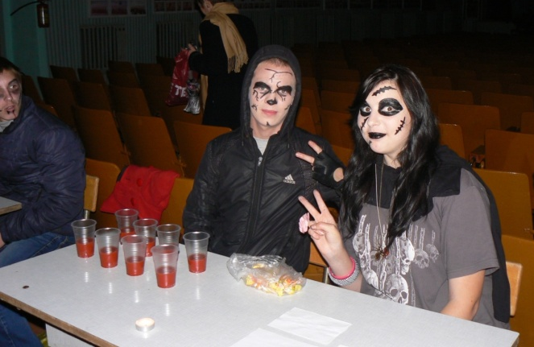
Вам понадобятся: лимонный сок, листочки бумаги, тоненькая кисточка, лампа.
С помощью этой игры вы можете произвести сильное впечатление на гостей! Все выглядит так, как если бы вы могли предсказывать их будущее. Сначала надо подготовиться. Напишите на листочках бумаги несколько слов кисточкой, смоченной в лимонном соке. На одних напишите какую-нибудь цифру, на других слова: «да», «нет» и «может быть». Не расстраивайтесь, что вы не видите надписи, все идет по плану. Листочки положите определенным образом в стопку (те, что с цифрами – в одну, и те, что со словами – в другую), только обязательно запомните, где у вас что: где цифры, а где слова. Магическим хрустальным шаром послужит ваша лампа, которую вы поставите на стол. Теперь перейдем к самой игре. Попросите гостей задать вам вопрос. Если вопрос предполагает ответы «да», «нет» и «может быть», тогда вы берете листочек из одной стопки и подносите его к лампе. Через некоторое время невидимый шрифт проявляется и ваши гости в восторге! Если вопрос предполагает число в ответ (например, какую оценку я получу в следующий раз по математике?), тогда просто берете листочек из другой стопки и проявляете его.
2 стол «Достань яблоко из тазика с водой» Черный кот.
На столе расположен тазик с водой, а в них плавают яблоки. Необходимо заранее приготовить полотенца или большие салфетки. Задача: без помощи рук надо достать яблоко из ведра. Участники «ловят» яблоки губами, зубами, погружаясь лицом в воду. Выловленные яблоки с удовольствием съедаются. Веселье в разгаре!
3 стол «Выпей кровь и узнай свое будущее» Вампир
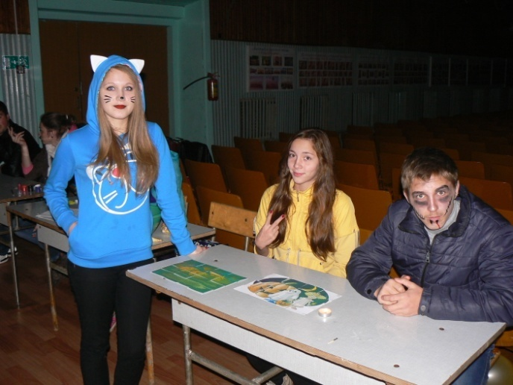
В стаканчики разливается кровь (томатный сок), а на донышко с другой стороны записывается будущее человека на белой бумаге. Выпив, эту кровь человек на донышке видит свое будущее.
5 стол «Собрать открытку тыквы»
На столе лежит разрезанная открытка тыквы, участник должен собрать ее. Кто соберет тому конфета.
6 стол «Художник»
Художник рисует какой ни будь рисунок на лице или руке- гуашью. За это дает конфету
4 стол «Части тела мертвеца Джо»
Готовится затемненная комната, в которой в разных местах располагаются «части тела» Мертвеца Джо:
«Сердце Мертвеца Джо» - очень крупный, а ещё лучше, если гнилой и мокрый помидор очищается и помещается в чашку.
В большую тарелку вываливаются «кишки Мертвеца Джо» - противные слизистые макароны. В миску с водой помещается пара крупных виноградин – «глаза Мертвеца Джо».
В металлический котелок (чтобы звенели лучше!) насыпаются маленькие камушки или твердые леденцы - «зубы Мертвеца Джо».
«Волосы Мертвеца Джо» - парик натягивается на мяч или воздушный шарик.
Кусок сырой говяжьей печени, помещённый в миску с тёплой водой, может сыграть роль «языка Мертвеца Джо».
В мясном отделе рынка заранее покупаются несколько красивых костей разного размера. Солёный огурец подходящего размера режется пополам - это будут «уши Мертвеца Джо».
А дальше дайте волю вашей фантазии. Например, купите десяток сосисок в полиэтилене – если их почистить они будут такие липкие, противные – «пальцы Мертвеца Джо». Из большой сырой картофелины можно вырезать «нос Мертвеца Джо».
Подогретый томатный сок, налитый в кувшин, сойдет за «кровь Мертвеца Джо».
Теперь вам осталось застимулировать гостей – объявить, что определивший на ощупь все части тела Мертвеца Джо получит, например, сахарный череп с тортика-гроба.
Смельчаку завязывают глаза, остальные - наблюдают процесс в полумраке. А вы подводите его к каждой позиции, предлагая потрогать и определить какая же это часть тела Старого Мёртвого Джо. Уверяем вас – будет и страшно и смешно и ваша Halloween-party надолго запомнится вашим гостям!

Сценарийпраздника
Ведьма.
Привет! Я - Ведьма. И не случайно я появилась здесь сегодня - 31 октября, в Великий праздник ужасов. Трепещите, он грядет! Торжественный и страшный День Всех Святых! Или, как его еще называют, осенний праздник нечистиХеллоуин.
(Торопливо вбегает Ведущий.)
Ведущий.
Кто это занял мое место Ведущего, кто опередил меня? Кто собрался сегодняшнее мероприятие проводить без такого классного Ведущего, как я?
Ведьма.
Это я - Ведьма! (Приветственно машет веником.)
Ведущий.
Ах, Веедьма! Конечно, кто же еще мог заглянуть к нам на огонек первым в ДеньВсех Святых. Ведь этот праздник пришел к нам из Западной Европы, а там он связан с целым рядом своеобразных традиций.
Ведьма.
Да, например, в Шотландии до сих пор существует поверье, что в последнюю ночь октября молодая Ведьма, желая стать самой настоящей злющей колдуньей, непременно стремится продать душу Дьяволу. А после этой сделки она, радостная, отправляется полетать над городом на венике.
Ведущий.
Ты что, из Шотландии - веник у тебя?..
Ведьма.
Нет, я-то местная. Вот пришла посмотреть, как вы будете встречать заграничный праздник -Хеллоуин, День Всех Святых. Кстати, ты знаешь, когда он появился?
Ведущий.
Появился праздник этот более 2000 лет назад у древних кельтов. Это ночной праздник. По легендам кельтов, в эту Великую ночь к людям приходят души умерших родственников, с которыми можно запросто поболтать или попить чайку. Но, кроме этих доброжелательно настроенных приведений, из тьмы потустороннего мира в праздничную ночь вылезали к людям и злые духи - самая настоящая нечистая сила.
Ведьма (горделиво).
Вот, я вылезла!
Ведущий.
Поздравляю. Но чтобы не перепутать доброго духа со злым, кельты зажигали смоляные факелы. Ведь огонь отгоняет злую силу тьмы. Когда американцы переняли этот праздник, они дополнили его своими новшествами. Они, например, придумали еще одну хитрую штуку, чтобы уберечься от злых духов.
Ведьма.
И какую же?
Ведущий.
А просто нужно самим людям взять да и переодеться в страшилу какую-нибудь. Тогда злые духи примут за своего и не тронут.
Ведьма: Был у ноябрьского праздника Самхэйн и тайный колдовской смысл – приоткрыть Ворота в Будущее и Прошлое. Ворота сторожили ведьмы и демоны. Почуяв аппетитный запах жертвенного костра друидов, эта проголодавшаяся нечисть протискивалась в наш мир через приоткрывшуюся в Воротах щелочку. Кто черным котом обернется, кто безголовым призраком. Приходилось готовить им угощение – задабривать
Ведущий: Наевшись до отвала, жутковатые гости плясали и хулиганили – устраивали себе каникулы на этом свете. Я предлагаю вам провести день ваших каникул в Хэллоуин – клуб «Бешенная тыква».
Сегодня в меню:
- Конкурс рисунков “Witches”
- Конкурс костюмов;
- И конечно же весь перечень традиционных игр.
Ведьма: У каждого праздника есть свое растение. Хэллоуин без тыквы – все равно, что Новый год без елки или 8 Марта без букета цветов.
Ведущий: хэллоуиновская традиция вытягивать яблоки, плавающие в тазу с водой, связана с древне-римской богиней фруктов Помоной. Римляне, завоевавшие земли кельтов принесли с собой новый праздник – День Помоны, богини садов и огородов.
1 игра «Передай яблоко»
Ведущий: В этой игре участие принимают все зрители. Вы опять должны разделиться на две команды. Обе команды должны выстроится в прямую линию. Первому участнику дается яблоко. Необходимо без помощи рук, зажав яблоко подбородком, передать его от первого участника к последнему. Команда, у которой яблоко было упущено, начинает передачу сначала. Команда, финишировавшая первой, побеждает.
Вам понадобится: 2 крупных яблока.
2 игра «Танец ведьм»
Вам понадобятся: метла (вместо нее можно использовать веник, швабру и т.д.), музыка.
Для этой игры приглашаю всех гостей выйти на середину зала. Все присутствующие должны разделиться на пары (по желанию). Тот, кому пары не досталось – танцует с метлой. Танец продолжается, пока звучит музыка. Как только музыка остановилась, все быстро должны сменить партнера. Кому пары не досталось…
3 конкурс «Веселый ринг»
Крюгер с главной «страшилкой» просят всех освободить середину зала. Они вызывают четырех ребят, дают им связанную с двух концов веревку, которую растягивают по четырем углам, имитируя «боксерский ринг». Выносят воздушные шарики и две косынки.
На «ринг» приглашаются двое ребят. Им завязывают глаза, дают в руки шарики, и начинается «озорной бой». Крюгер фиксирует, кто больше нанесет ударов. Победителю вручается «целый» шарик. Бой продолжается с другой парой желающих
Вам понадобится: веревку связанную с двух концов, два воздушных шарика.
4игра «Острова»
Следующая игра начинается с того, что хозяин раскладывает на полу желтые острова. Острова сделаны из больших листов ватмана, покрашенных в желтый цвет. Главное, чтобы размер острова был ровно в две ступни, не больше! И количество островов (например, 2) было в два раза меньше количества участников (например, 4). Включается музыка, все игроки должны «плавать» в «море любви», не заходя на острова. Музыка резко выключается, гости мгновенно должны выпрыгивать «на сушу», иначе «море их поглотит». Получится так, что на одном острове окажется по два игрока. Так как островки вырезаны меньше по размеру, чем на них поместилось бы четыре ступни, двое людей стоят почти вплотную друг к другу. Причем оба они стоят на одной ноге, держась друг за друга. Тот, кто не сможет удержаться на острове и упадет в «море», будет им поглощен (выбывает из игры) – забирает с собой остров. Игра продолжается. Островов стало на один меньше, значит, снова кто то не удержится и упадет в «море». Оставшемуся одному игроку на одном острове вручается приз – подарок желтого цвета.
2 конкурс – рисунков.
Ведущий:
Пришло время подвести итоги конкурса рисунков, который был объявлен заранее. Здесь вы видите рисунки всех ребят, пожелавших принять участие. Итак, мы награждаем победителей конкурса рисунков на тему: «Хеллоуин».
- 1 место _______________________.
- 2 место _______________________.
- 3 место _______________________.
- Остальные ребята получают поощрительные призы.
Ведьма: Иногда Хэллоуин называют праздником с мурашками на спине. Все смешалось и переплелось в эту ночь с 31 октября на 1 ноября. Такое даже в самом жутком сне не приснится! Это ведьмы слетелись на шабаш! Многим ведьмам приписывалось умение летать на метле, которая использовалась в качестве ночного скакуна. Ведьмы обретали настолько мощную магическую энергию, что в мгновение ока пересекали целые страны.
3 конкурс – костюмов.
Ведьма: Так как же его празднуют, этот Хэллоуин? Непременно в причудливых маскарадных костюмах. И в самой отвратительной маске – чтобы смешаться с толпами веселящейся в эту ночь нечистой силы. Своих-то она не трогает! Ребята в костюмах, подкравшись к окошку, громко кричат: «Угощай или пожалеешь!» чем сильнее напугаешь хозяев дома, тем больше гостинцев получишь.
Ведущий: На протяжении всего праздника наше компетентное жюри выбирало самые лучшие костюмы. Сейчас они объявят результат.
- 1 место – прелестная мерзость _________________
- 2 место – обаятельная гадость _________________
- 3 место – очаровательная гнусность ____________
- Остальные ребята получают поощрительные призы.
Ведущий: Вот и прошел наш праздник. Всех желающих приглашаем на дискотеку!

Список использованной литературы.
- Школьные годы чудесные. Сценарии школьных праздников, конкурсы, викторины. /авторы составители: Сгибнева Е.П., Солдатова Т.Б. – Ростов на Дону: «Феникс», 2002г./
- Сценарии школьных праздников на английском языке: Метод. Пособие /М.А. Сухоросова, И.Н. Павленко, Н.Н. Федотова – М.: ООО Издательство «Астрель»: ООО Издательство АСТ, 2003 г.
- CelebrateEnglish. Английские и американские праздники. Издательство «Eng-Рус» Москва.
- КэрроллК., НовиковаМ.Л. Holidays go round and round. Americanholidays: traditions, poems, songs: учебное пособие для широкого круга изучающих английский язык. – СПб.: «Химера», 1998 г.

Приложение.

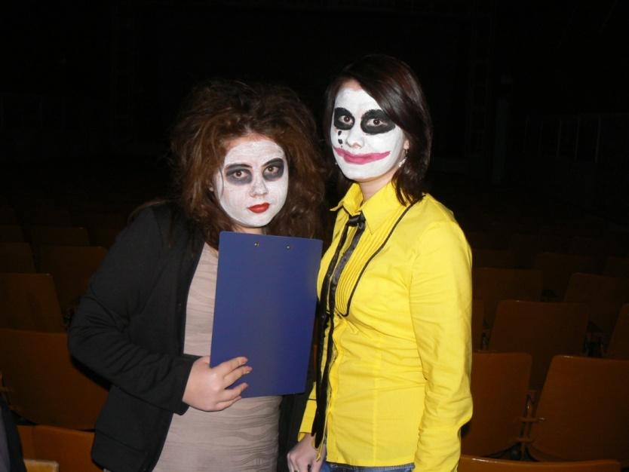Ведущие
Участники 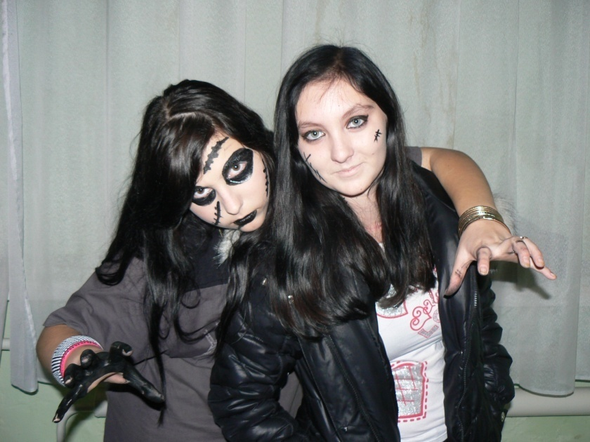

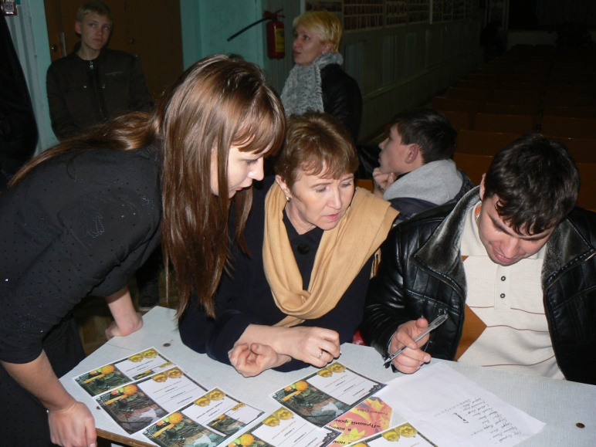Работа жюри

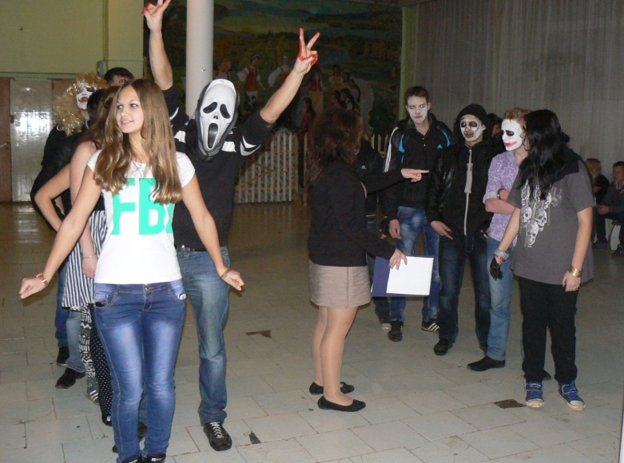Конкурсы
Дискотека 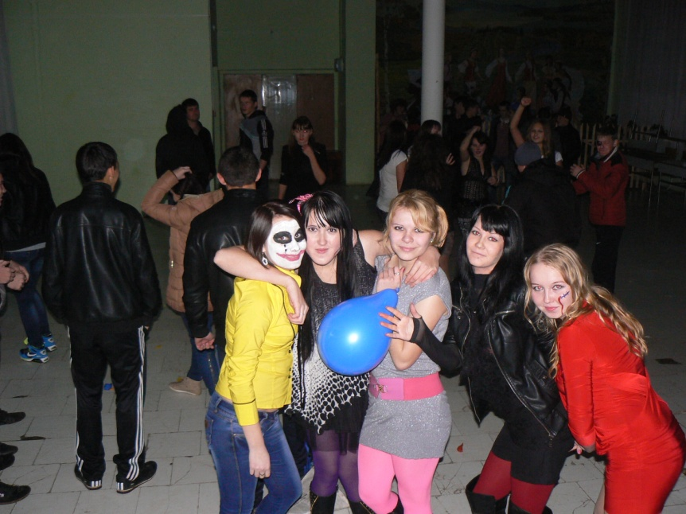
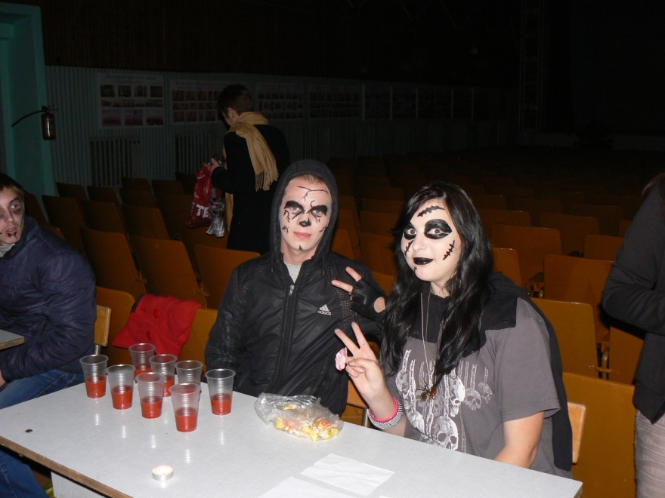Конкурсы

